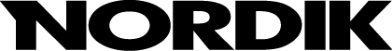

Уважаемые Господа!

Группа компаний ALT выражает Вам свою благодарность за Ваш интерес к надувным лодкам NORDIK.

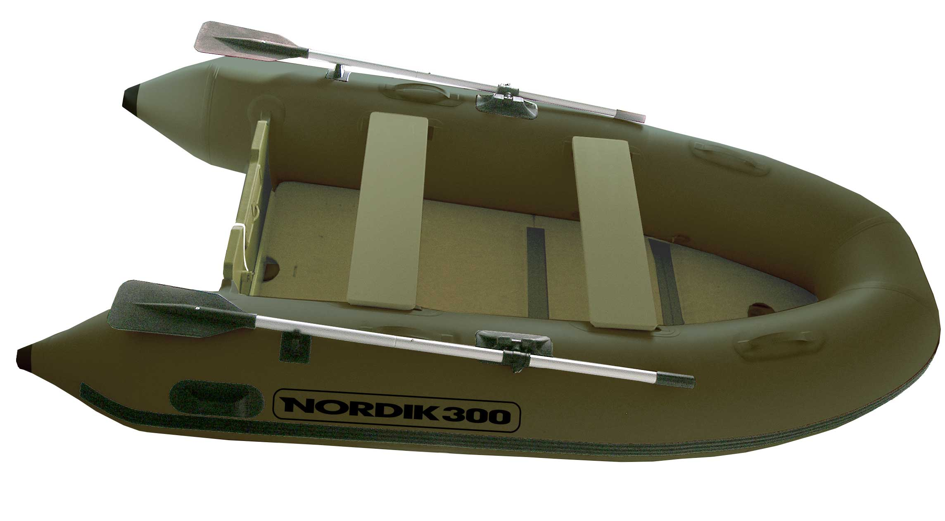
Проведя серьезные исследования отечественного рынка надувных лодок, масштабный опрос конечного потребителя и опираясь на свой опыт, компания ПЕТРОСЕТ приступила к работе над очередным перспективным проектом данного направления – надувным моторно-гребным лодкам бюджетного класса NORDIK.

Для бюджетного проекта особую роль играет высокая оптимизация баланса «цена – качество». В этом случае компании ПЕТРОСЕТ удалось добиться серьезного успеха. Надувные лодки “NORDIK” призваны удовлетворить спрос основной группы потребителей данного продукта – рыбаков и охотников. Лодки NORDIK имеют оригинальный дизайн, технически продуманную конструкцию и качественное исполнение в соответствии с ИСО 6185. Сочетание уникальности и универсальности продукта с предельно низкой ценой и широким спектром дополнительного оборудования (носовые сумки, баночные сумки и накладки, тент – палатка и многое другое), позволяют рассчитывать на блестящие перспективы развития новой марки на российском рынке.

Производство лодок новой торговой марки размещено в Шанхае, на заводе, который изготавливает лодки YAMARAN серии «А», лодки Aqua Marina, бассейны и надувные кровати OBLUE, а также другую продукцию, известную Вам достойным качеством и невысокой ценой. Производство осуществляется по заказу и под непрерывным контролем компании Petroset Powerboat International Co., Ltd.

Модельный ряд “NORDIK” серии STANDARD состоит из 4-х моделей надувных лодок от 2,8м до 3,6м длиной. Эти лодки изготовлены из ПВХ материала VALMEX (Германия) плотностью 850г/кв.м. Метод склейки швов – встык тройной проклейкой лентой и внахлест. Все комплектующие (весла, уключины, рымы, ручки, защелки весла, насос и т.д.) имеют высокое качество и аналогичны комплектующим лодок YAMARAN серии «А».

ТЕХНИЧЕСКИЕ ХАРАКТЕРИСТИКИ ЛОДОК «NORDIK» серии STANDARD

МОДЕЛЬ | NORDIK280 | NORDIK300 | NORDIK330 | NORDIK360
Длина, см | 280 | 298 | 331 | 365
Ширина, см | 150 | 150 | 172,5 | 172,5
Диаметр баллона, см | 43 | 43 | 47 | 47
Грузоподъемность, кг | 320 | 360 | 480 | 540
Пассажировместимость, чел. | 3 | 4 | 4+1 | 5
Количество гермоотсеков | 3+киль | 3+киль | 3+киль | 3+киль
Толщина транцевой доски, мм | 24 | 24 | 24 | 24
Длина дейдвуда ПЛМ | S | S | S | S
Макс. мощность двигателя, л.с. | 6 | 8 | 10 | 15
Категория конструкции | D | D | C | C

КОМПЛЕКТУЮЩИЕ
Материал жесткого настила | Водостойкая фанера 9мм | Водостойкая фанера 9мм | Водостойкая фанера 9мм | Водостойкая фанера 9мм
Алюминиевый стрингер, шт. | 2 | 2 | 2 | 2
Вес ПВХ ткани, г/квм | 850 | 850 | 850 | 850
Цвет ПВХ ткани | Темно-зеленый | Темно-зеленый | Темно-зеленый | Темно-зеленый
Длина алюминиевых весел, см | 160 | 160 | 180 | 180
Уключина, шт. | 2 | 2 | 2 | 2
Держатель весла, шт. | 2 | 2 | 2 | 2
Ручка для переноса лодки, шт. | 2 | 2 | 2 | 4
Крепление банки, шт. | 4 | 4 | 4 | 4
Ручки страховочные, шт. | 4 | 4 | 6 | 6
Транцевая накладка внутренняя | металлическая | металлическая | металлическая | металлическая
Транцевая накладка внешняя | пластиковая | пластиковая | пластиковая | пластиковая
Сливной клапан, шт. | 1 | 1 | 1 | 1
Ширина привального бруса, см | 6,5 | 6,5 | 6,5 | 6,5
Носовое полукольцо, шт. | 1 | 1 | 1 | Рым - ручка
Буксирные рымы, шт. | 2 | 2 | 2 | 2
СТАНДАРТНОЕ ОБОРУДОВАНИЕ
Фалинь, м | 10 | 10 | 10 | 10
Банка, шт. | 1 | 2 | 2 | 2
Ножной насос 5л, шт. | 1 | 1 | 1 | 1
Ключ для клапана, шт. | 1 | 1 | 1 | 1
Упаковочная сумка, шт. | 1 | 1 | 2 | 2
Ремкомплект, шт. | 1 | 1 | 1 | 1
Паспорт, шт. | 1 | 1 | 1 | 1

Цены на лодки Nordik Standart:
Модель | Рекомендованная розничная цена, руб.
NORDIK 280 | 14790
NORDIK 300 | 15490
NORDIK 330 | 18390
NORDIK 360 | 22290
Компания ALT ведет торговлю по рекомендованным розничным ценам напрямую со склада в Екатеринбурге. Контактный телефон: +7-922-208-45-91.

